

WFFLIX Gebruikers handleiding

Auteur: Yekta Uysal, team E2  
E2 Teamleden: Lorenzo Colin, Mert Kirez, Jake Zweers, Diamé Morreau, Alex van der Steen & Yekta Uysal  
Versie: 1  
Datum: 19/10/2020

Inhoudsopgave

Inleiding 3

Home 4, 5

About 6

Contact 7, 8

Login en registratie 9, 10, 11, 12, 13, 14

Course overzicht 15, 16

Course pagina’s 17

Logout 18

Inleiding

Deze documentatie dient om de persoon die gebruik wilt maken van de WFFLIX steaming website te assisteren. Er zal voor meer duidelijkheid voorbeelden worden gegeven aan de hand van foto’s, zodat de persoon die gebruik maakt van de website niet verdwaald kan raken in de website. In de gegeven voorbeelden zullen alle klikbare links worden omringt door een blauwe vierkant.

WFFLIX is een streaming website waar je video’s kan bekijken voor zelfontplooiing. Het onderwerp van de website is “*software development”*. De persoon die gebuik maakt van de website kan allerlei verschillende video’s bekijken over meerdere programmeertalen.

De website is te bereiken via de volgende link:  
clow link!!

Deze website is gemaakt als project tijdens de studie “*AD Software Development*”, door software enthausiast voor software enthausiast en is volkomen non-profit.

Home

Op de WFFLIX site kan je naar de home pagina, zowel als je bent ingelogd en niet.

- Naar **home** zijn er twee manieren om naar toe te navigeren:

*Eerste manier:*

Door op de WFFLIX logo te klikken, die bij elke pagina zal worden weergegeven aan de bovenkant van de website, kan je weer terug naar de home pagina.

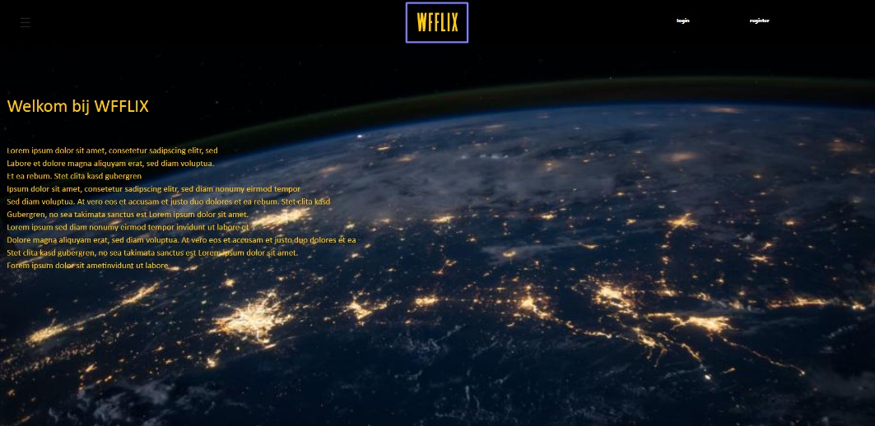

*Tweede manier:*

Door op de drie horizontale strepen die links boven in de pagina worden weergegeven te klikken, kan je de navigatie van de website openen. In de navigatie worden zonder dat je inlogt drie pagina’s weergegeven, waaronder een link terug naar de home pagina.

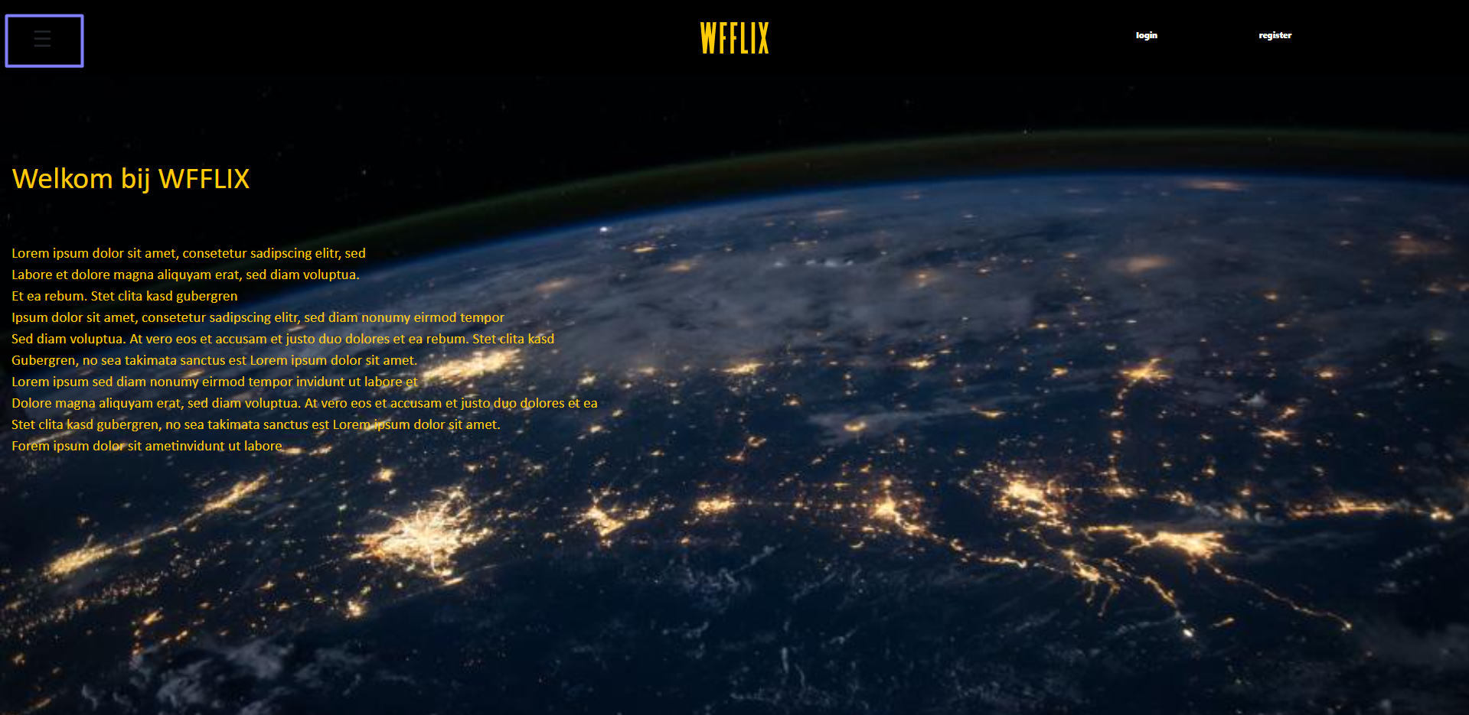

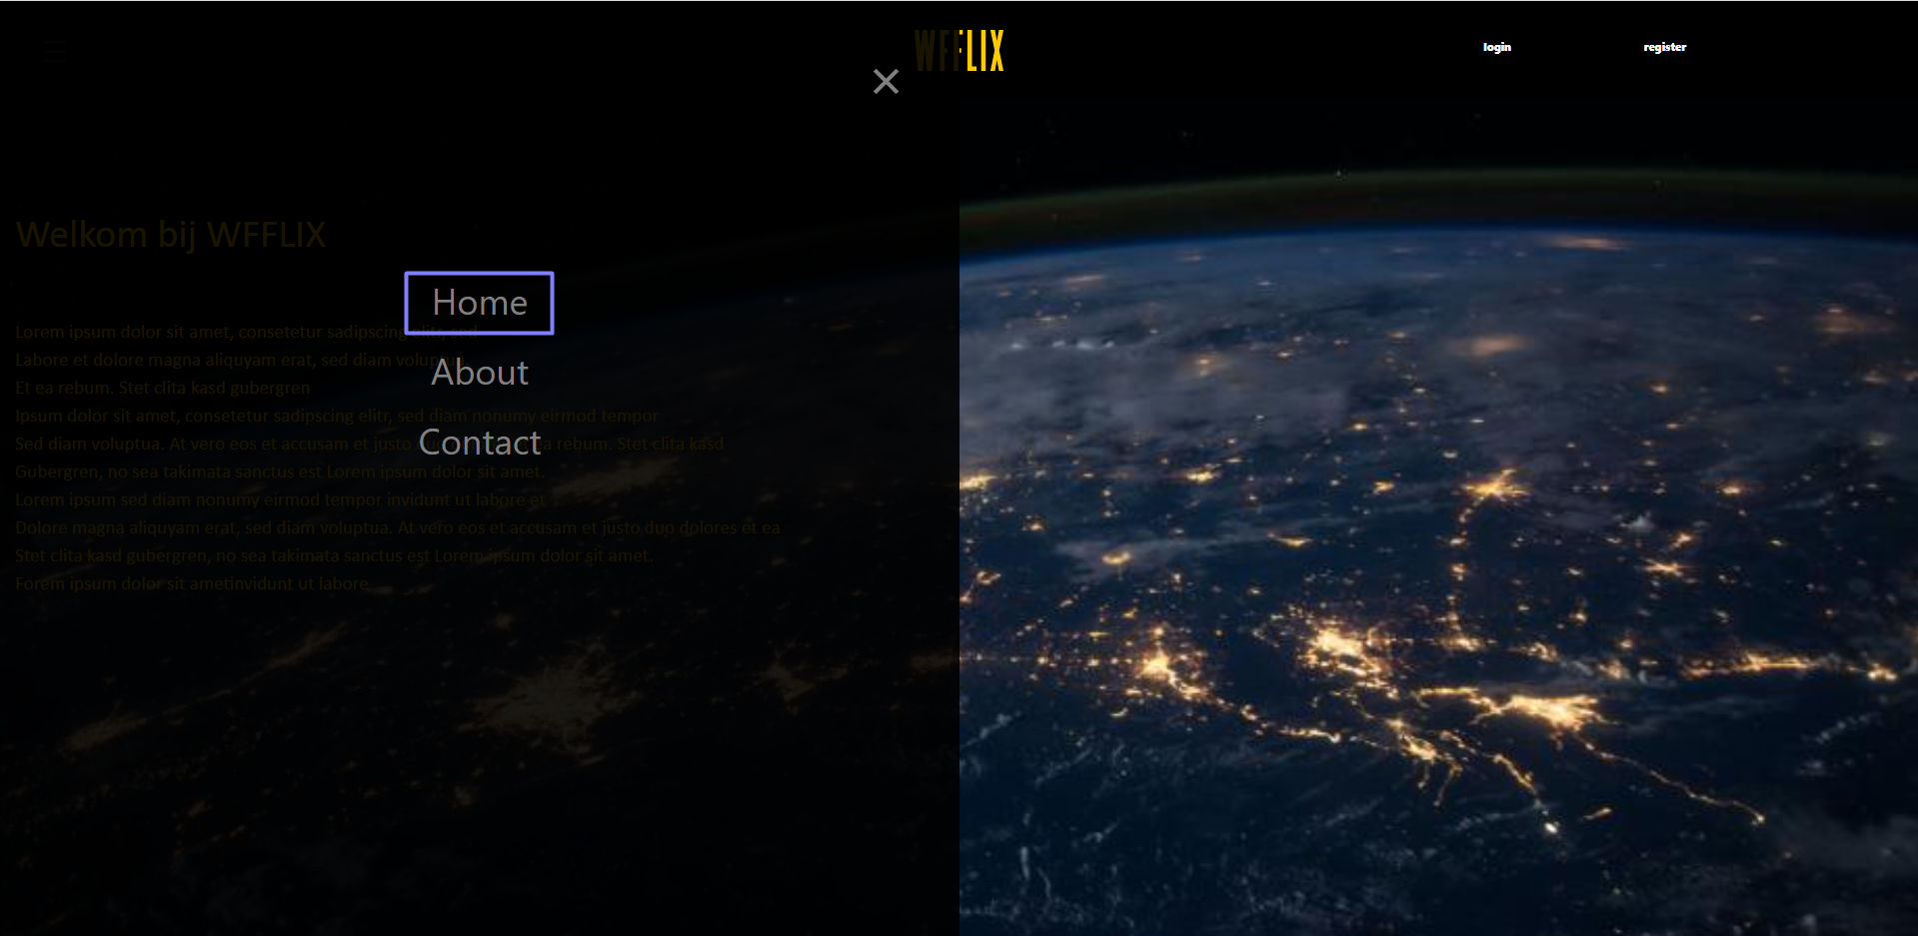

About

- Naar **about** is er één manier om naar toe te navigeren:

Door op de drie horizontale strepen die links boven in de pagina worden weergegeven te klikken, kan je de navigatie van de website openen. In de navigatie worden zonder dat je inlogt drie paginas weergegeven, waaronder een link naar de about pagina.



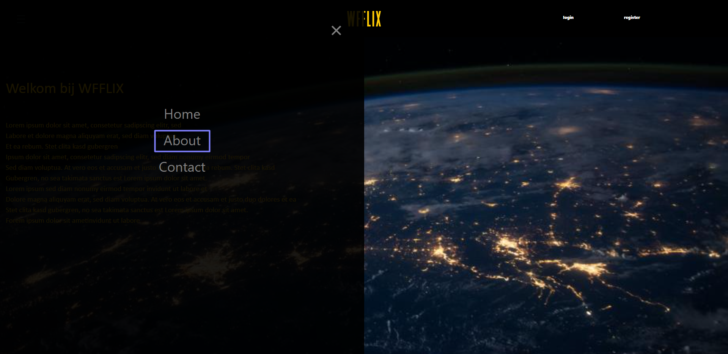

Contact

- Naar **contact** is er één manier om naar toe te navigeren:

Door op de drie horizontale strepen die links boven in de pagina worden weergegeven te klikken, kan je de navigatie van de website openen. In de navigatie worden zonder dat je inlogt drie paginas weergegeven, waaronder een link naar de contact pagina.



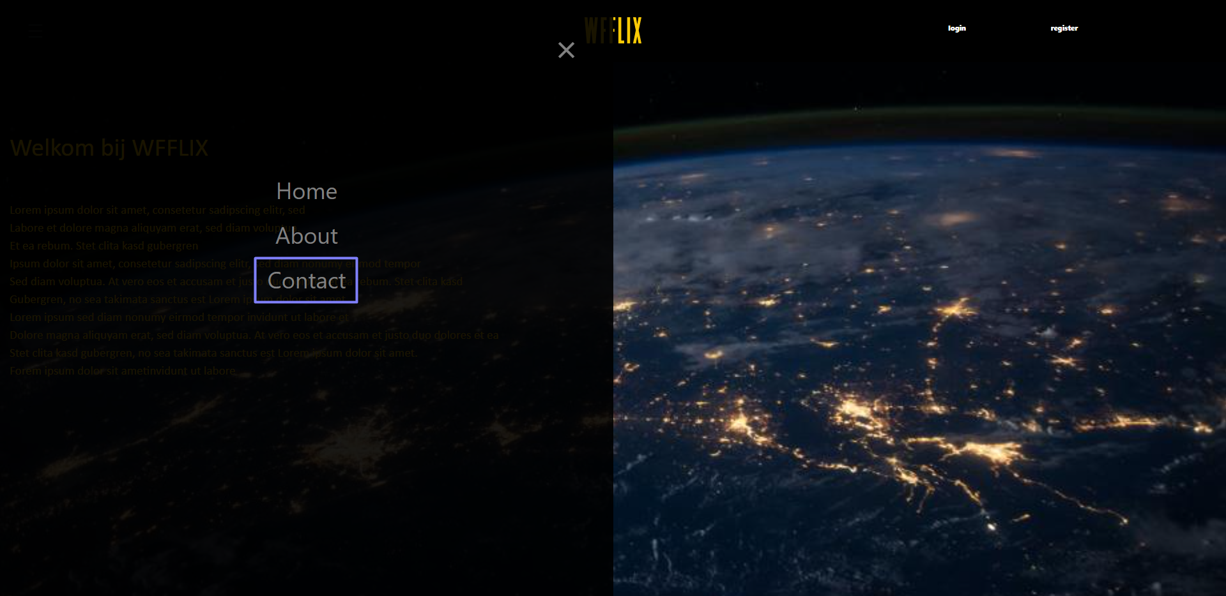

Op de contact pagina kan je feedback geven over de website. Als je al je gegevens hebt ingevuld en een bericht hebt geschreven kan je door op de “submit” knop te drukken ons je feedback achterlaten:

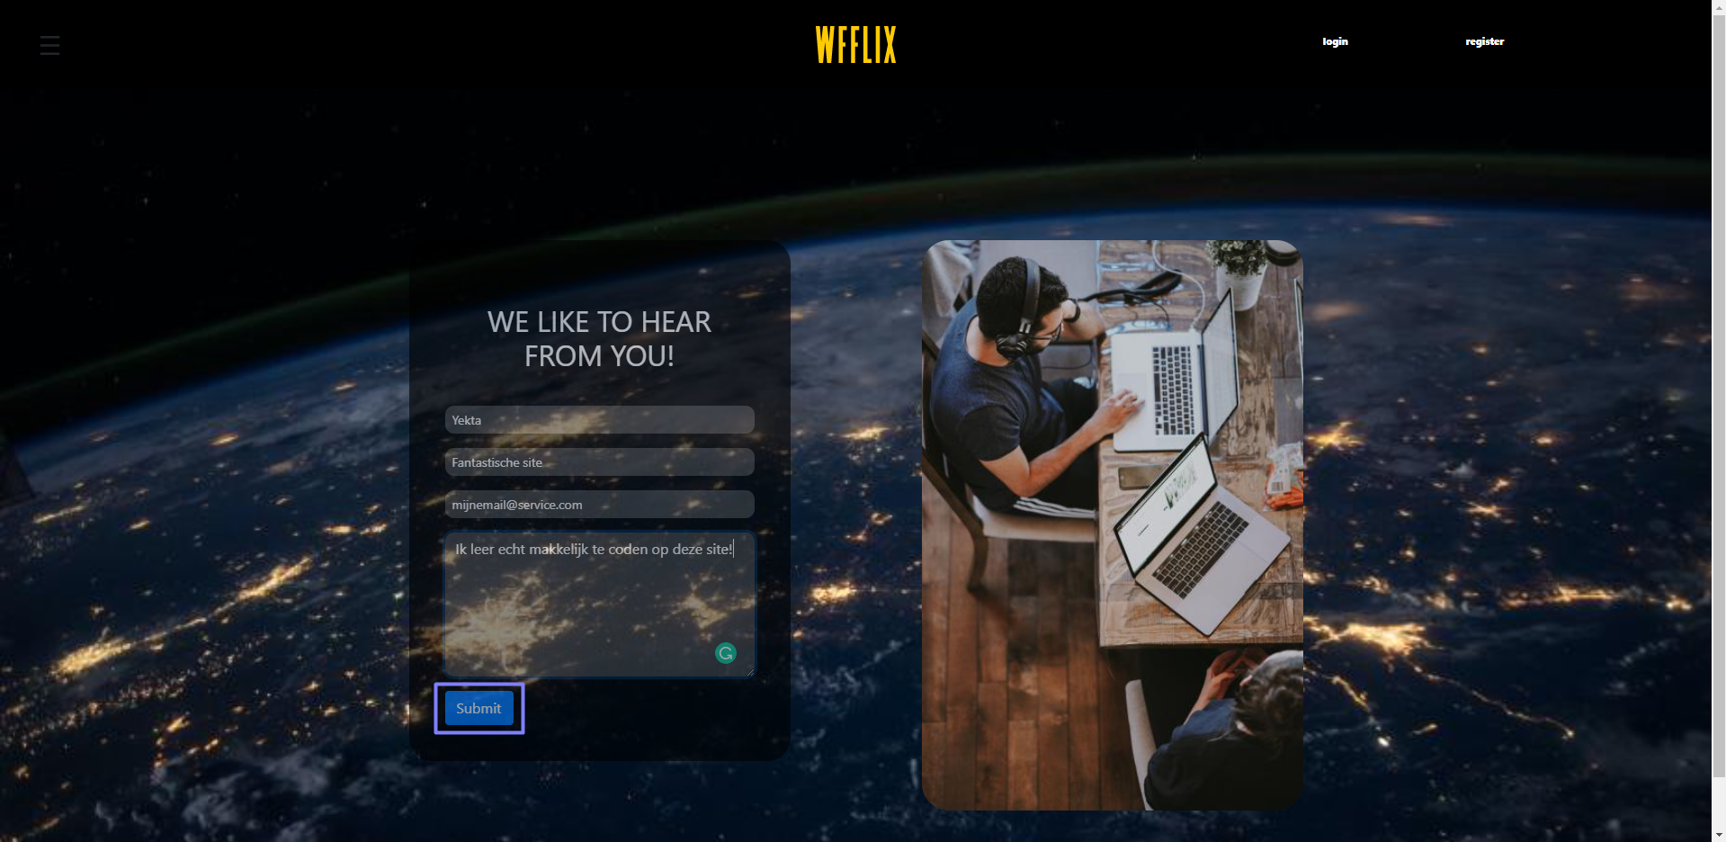

Login en registratie

- Naar **login** zijn er twee manier om naar toe te navigeren:

*Eerste manier:*

Door op de “login” knop rechts boven in de scherm te klikken wordt je verwezen naar de login pagina:

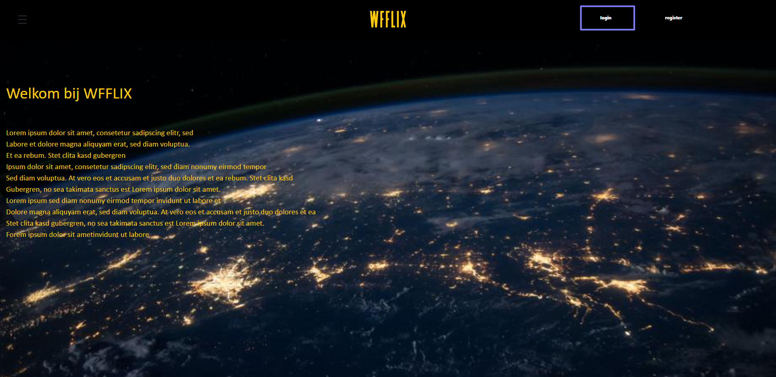

Op de login pagina kan je nadat je de juiste gegevens hebt ingevoerd op de “submit” knop drukken. Je wordt dan terug naar de home pagina verwezen:

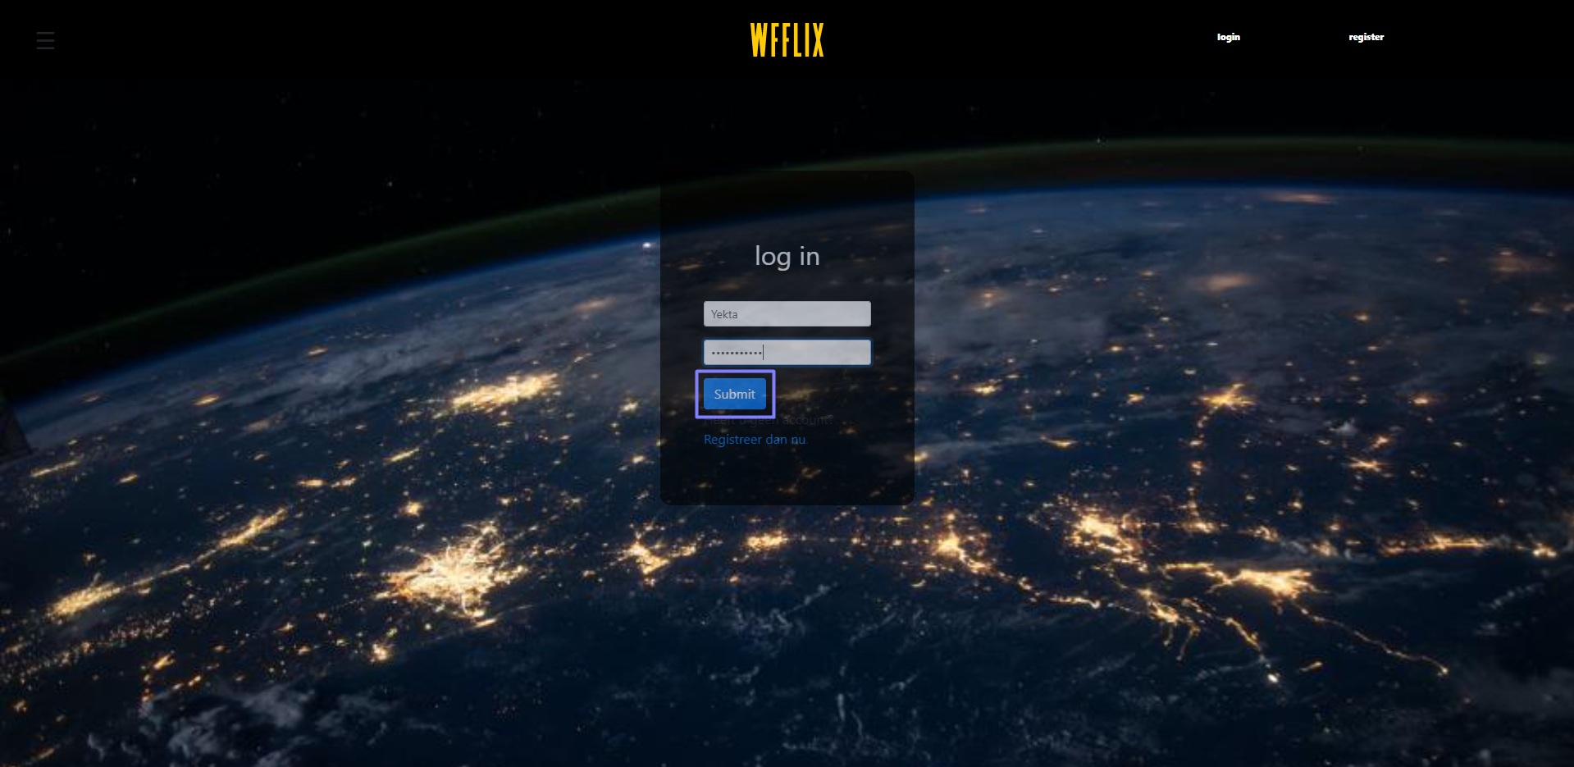

*Tweede manier:*

Door op de “register” knop rechts boven in de scherm te klikken wordt je verwezen naar de register pagina:

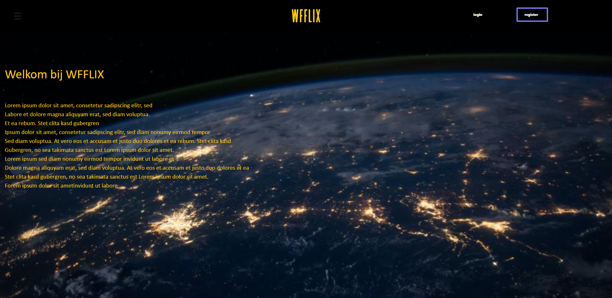

Bij de register pagina kan je door op de “Log dan hier in” link te klikken worden verwezen naar de login pagina:

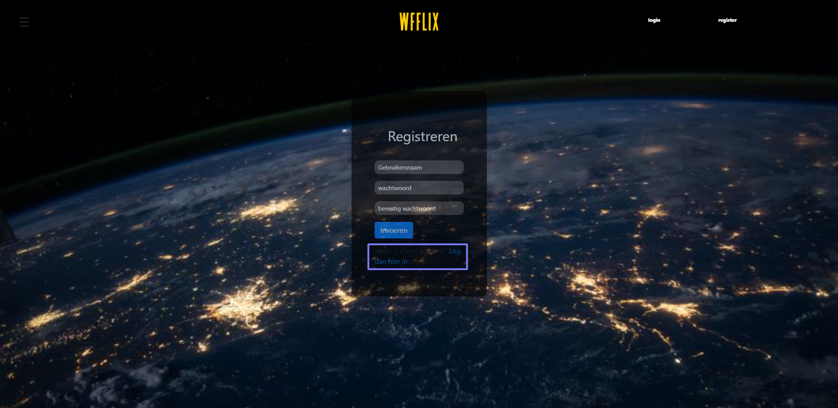

Als je zonder iets te schrijven op de “submit” knop drukt krijg je een melding dat je alle velden moet invullen. Door op de “ok” knop in te drukken kan je doorgaan met inloggen:

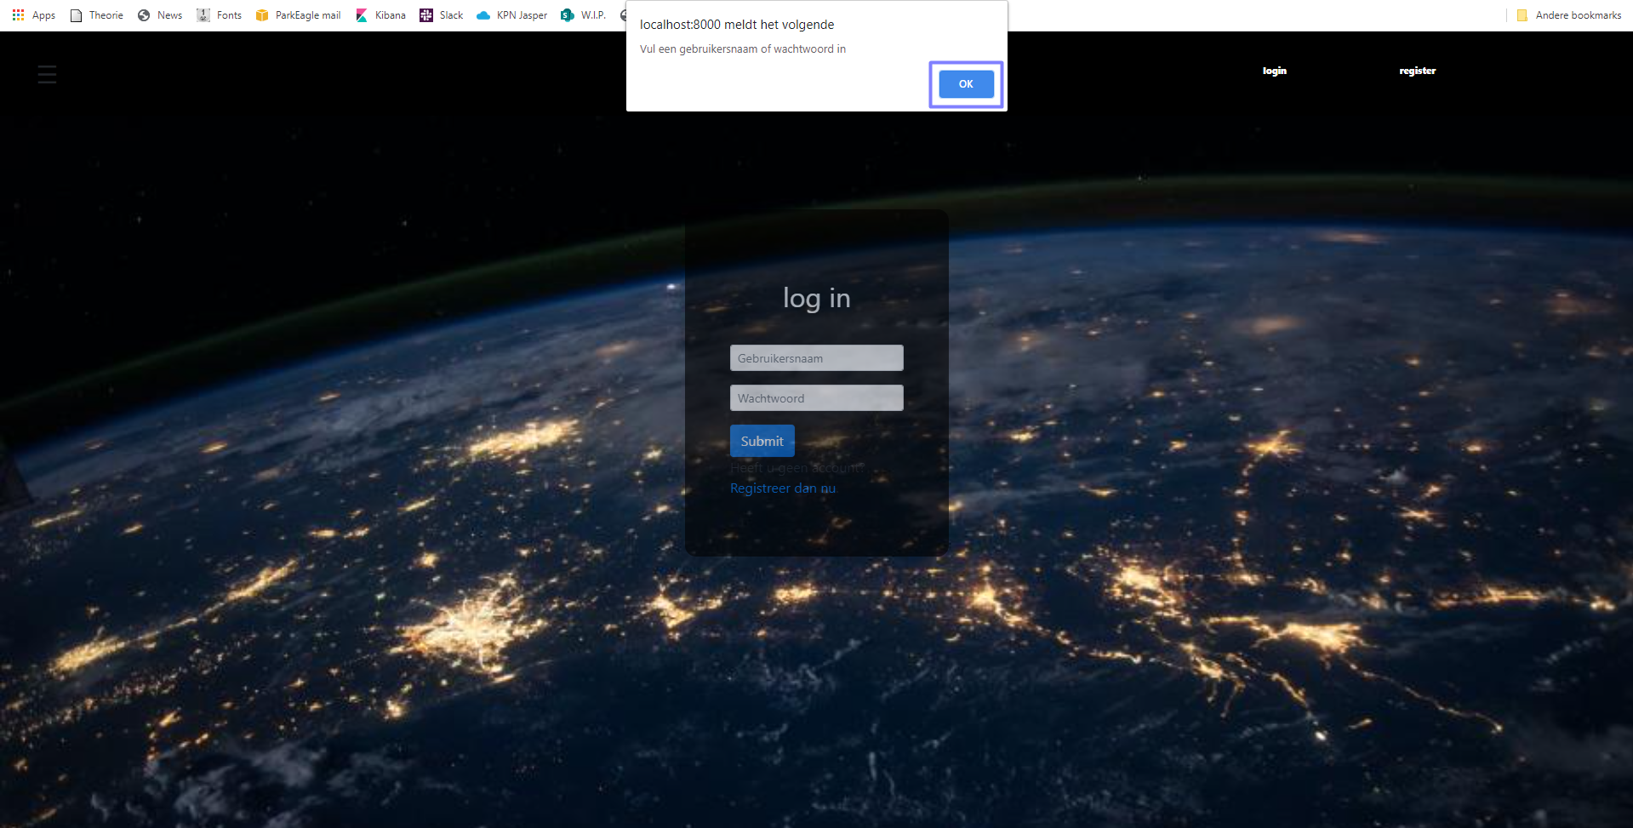

Als je de verkeerde gegevens invoert en op submit klikt, kom je weer terug op de inlog pagina.

Naar **registratie** zijn er twee manier om naar toe te navigeren:

*Eerste manier:*

Door op de “register” knop rechts boven in de scherm te klikken wordt je verwezen naar de registratie pagina:

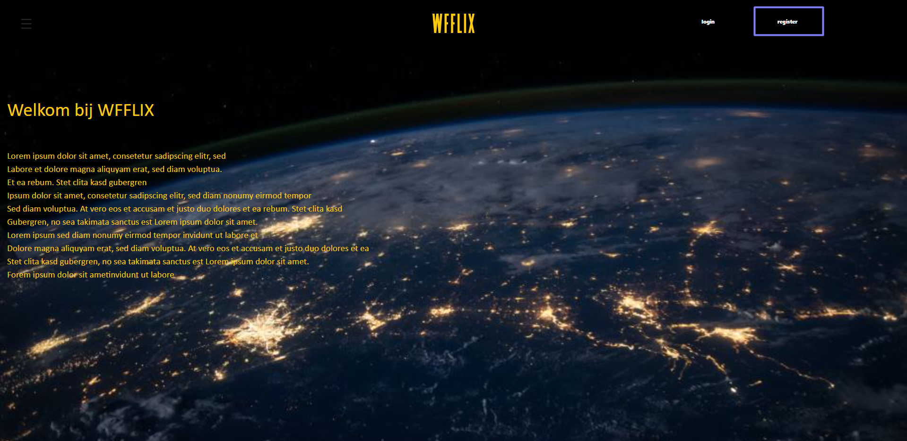

Op de registratie pagina kan je nadat je je gebruikersnaam en wachtwoord hebt ingevoerd op de “invoeren” knop drukken. Je wordt dan naar de home pagina verwezen:

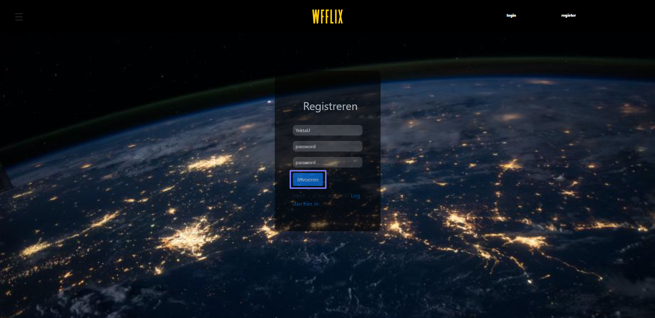

*Tweede manier:*

Door op de login knop rechts boven in de scherm te klikken wordt je verwezen naar de login pagina:



Op de login pagina kan door op de “registreer dan nu” link te klikken terecht komen bij de register pagina:

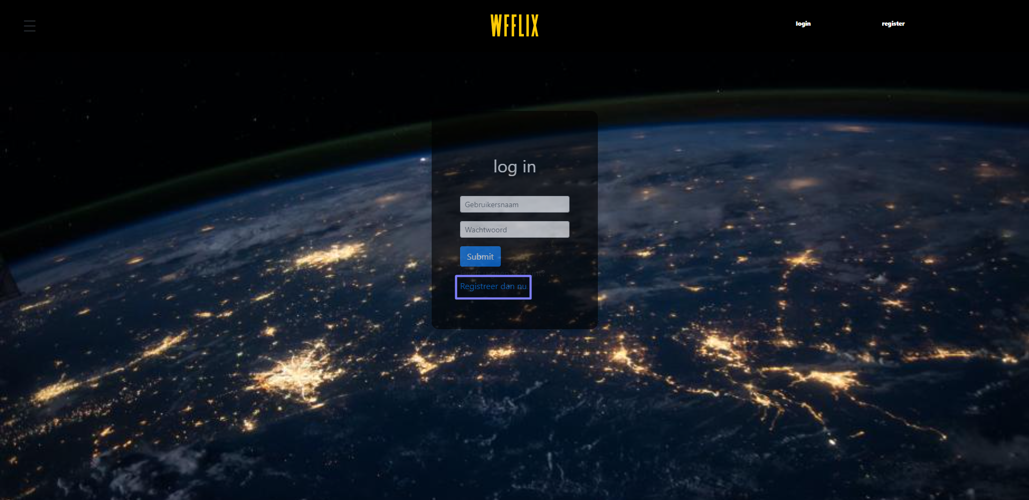

Als je met een gebruikersnaam probeert te registreren die al bestaat krijg je een waarschuwing om je gebruikersnaam te veranderen:

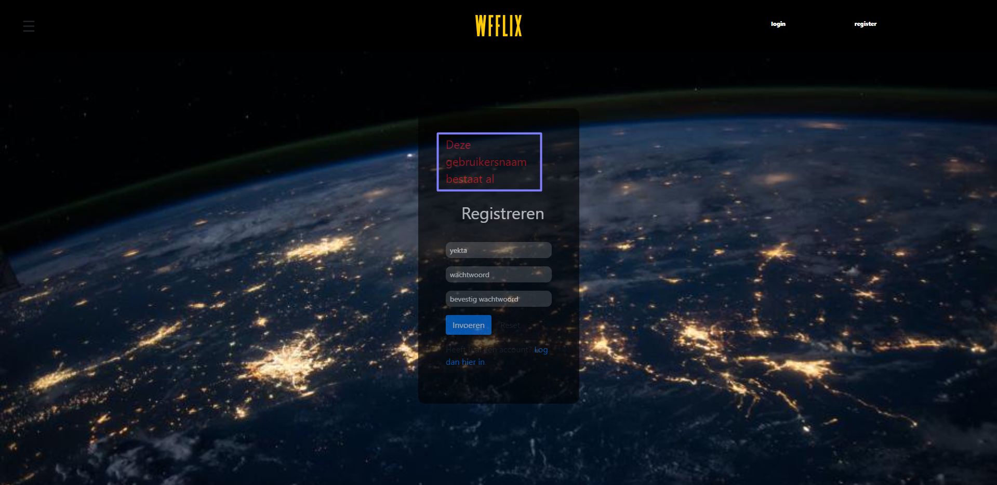

Als je zonder te registreren/in te loggen alsnog op de video course pagina probeert te komen door de url van de video course website op te zoeken krijg je een melding dat je alsnog moet inloggen.

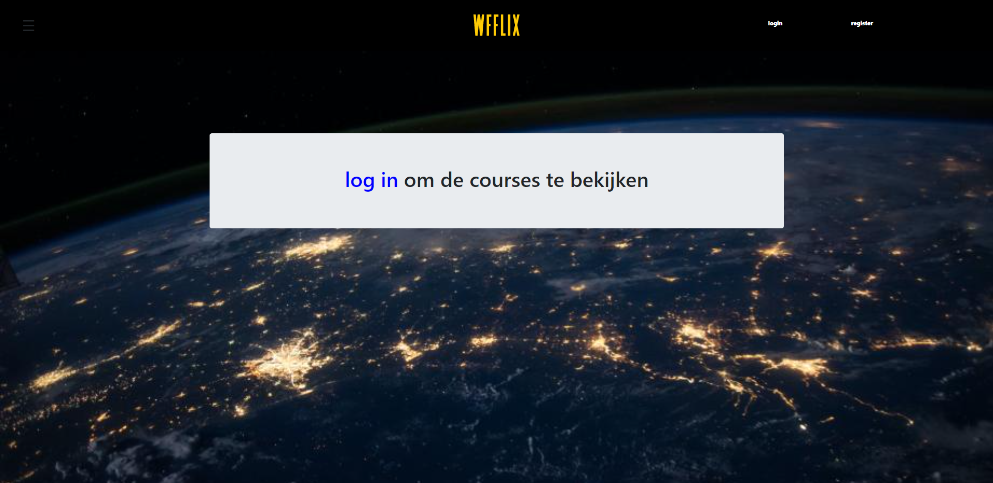

Course overzicht

Nadat je bent ingelogd via de inlog pagina kan je naar alle pagina’s die hiervoor zijn weergegeven toegaan, behalve op de login en registratie pagina na. Ook wordt nadat je inlogt de pagina’s met alle video lessen beschikbaar gesteld in de navigatie van de site:

- Naar **video lessen** is er één manier om naar toe te navigeren:

Door op de drie horizontale strepen die links boven in de pagina worden weergegeven te klikken, kan je de navigatie van de website openen. In de navigatie worden nadat je inlogt vier paginas weergegeven, waaronder een link naar de video lessen pagina.

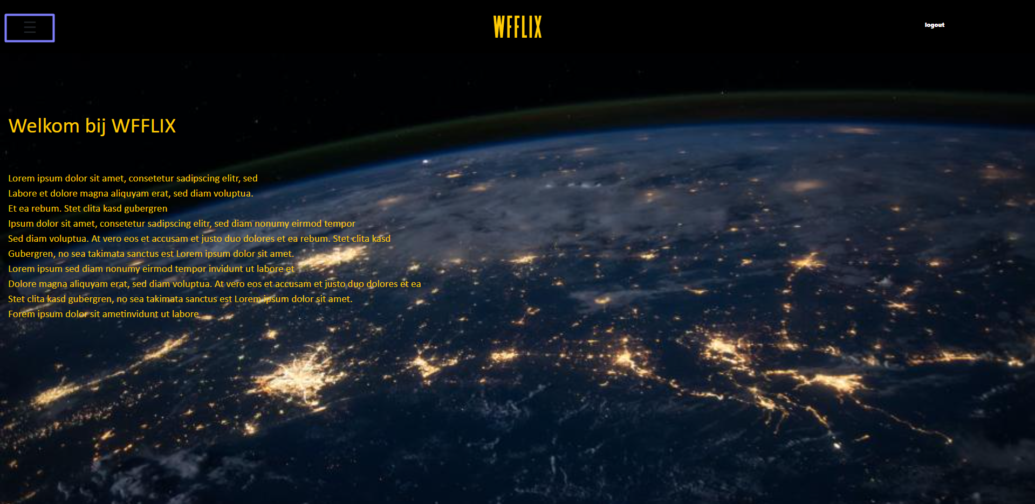

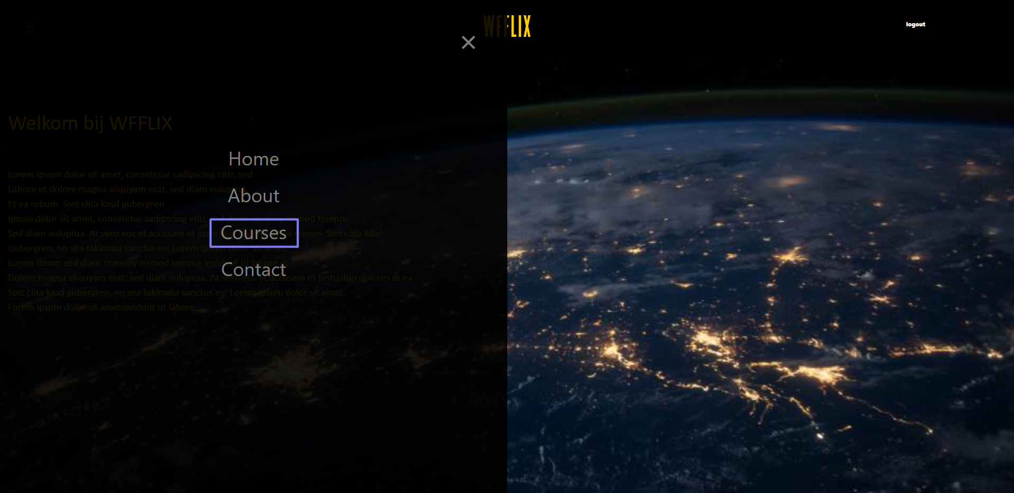

Op de video lessen pagina kan je naar je les naar keuze toegaan door op de thumbnail van de weergegeven les te klikken:

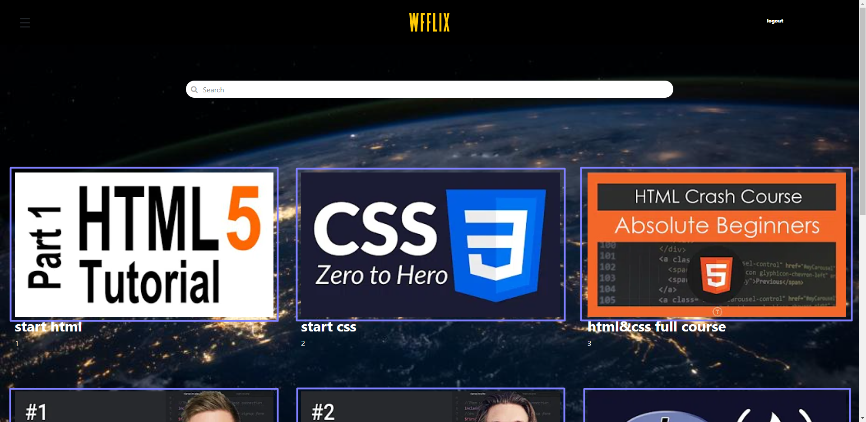

Course pagina’s

De les die je hebt gekozen kan je op de pagina waar je naar toe bent verwezen, afspelen door op de video te klikken:

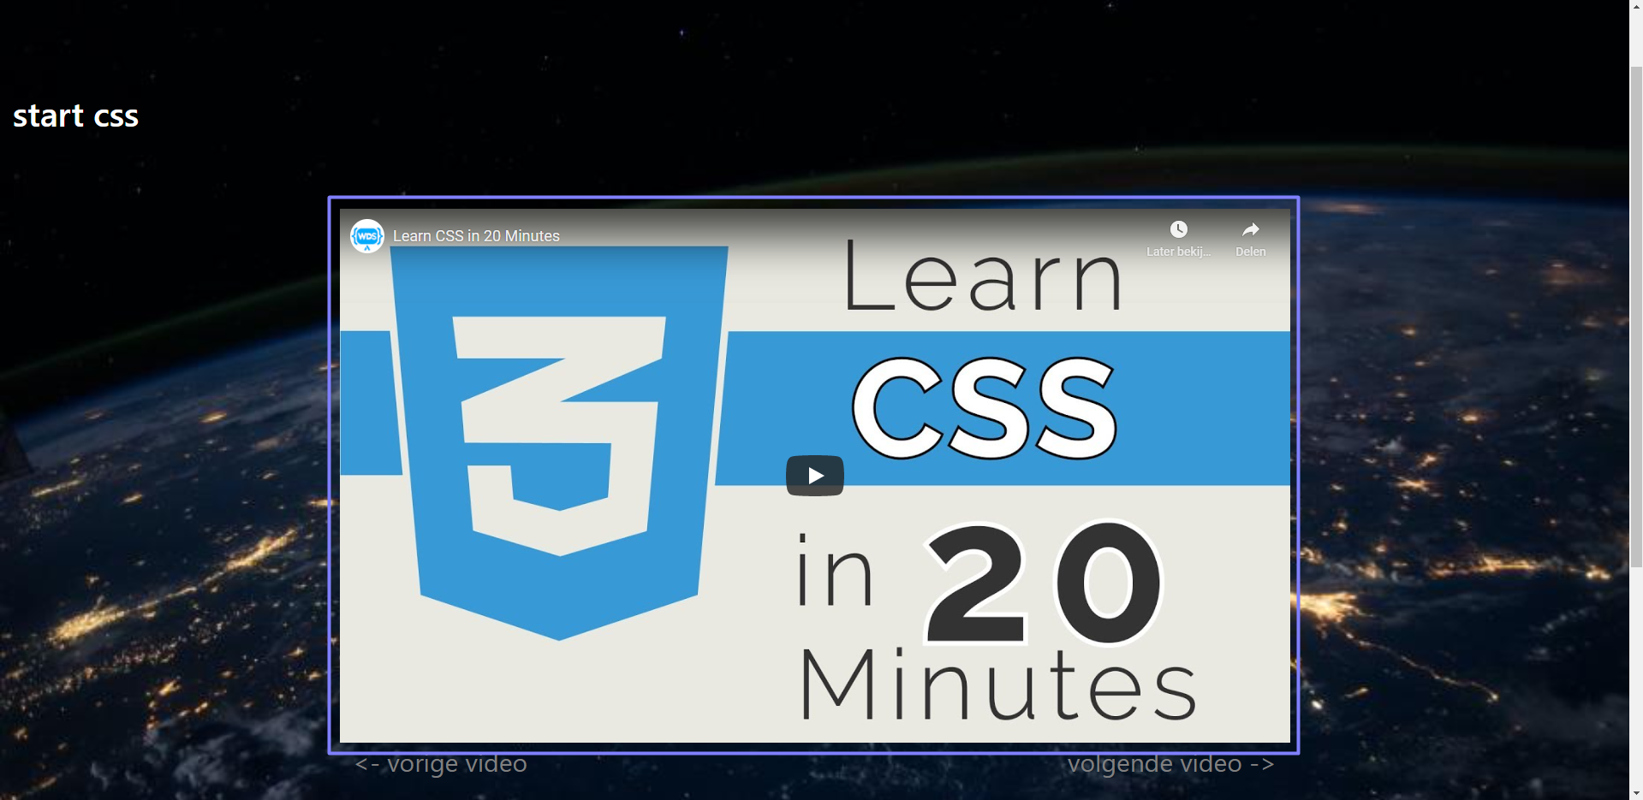

Je kan op de pagina van de les doorgaan naar de volgende of vorige les door de knoppen onder de video te klikken:

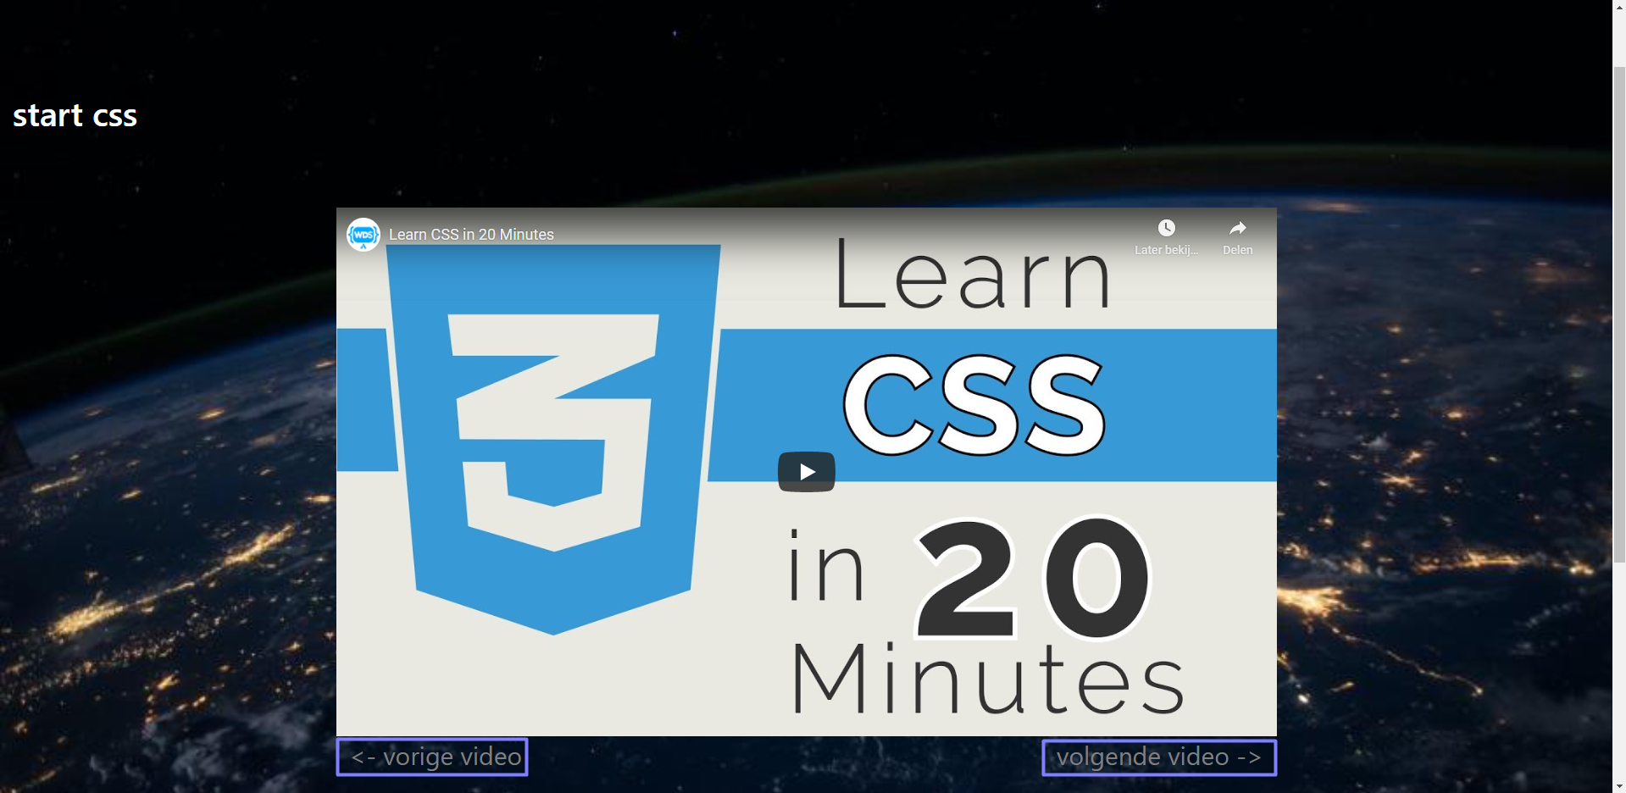

Logout

Je kan nadat je bent ingelogd via elke pagina op de site weer uitloggen door rechts boven in de pagina op de **logout** knop te klikken:

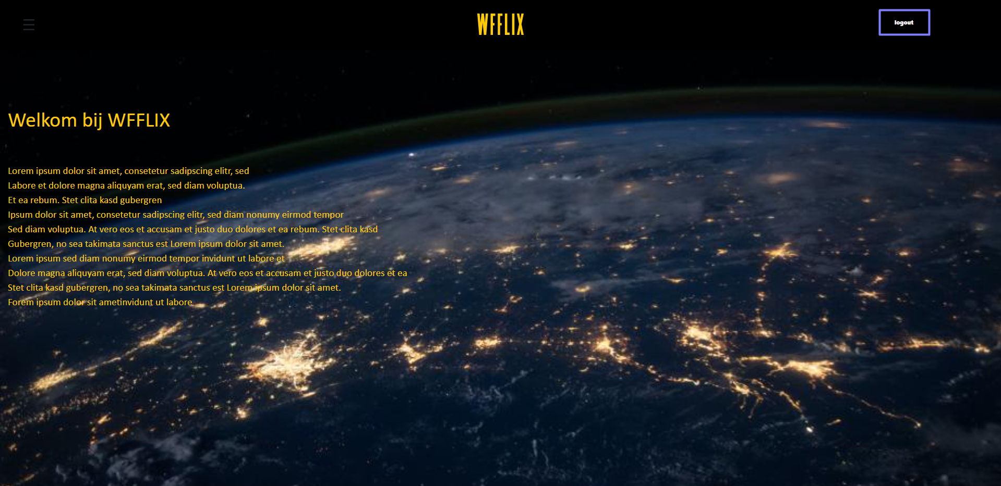

Je wordt doorverwezen naar de logout pagina en na een paar seconden kom je weer terecht op de home pagina:

